“ประกาศแจ้งเตือนการแพร่ระบาดของโควิดในฟูกูโอกะ” และมาตรการรับมือ
タイ語

วันที่ 5 สิงหาคม
จังหวัดฟูกูโอกะ

〇ขณะนี้เราไม่สามารถหยุดยั้งการแพร่ระบาดของเชื้อไวรัสได้ โดยพบผู้ติดเชื้อมากที่สุดในวันที่ 31 กรกฎาคมเป็นจำนวนถึงหนึ่งร้อยเจ็ดสิบคน

〇และมีสัดส่วนของผู้คิดเชื้อที่ไม่รู้เส้นทางการติดเชื้อ และอัตราส่วนการใช้เตียงในการรักษาพยาบาลเกินกว่ากึ่งหนึ่ง รวมถึงมีผู้ป่วยอาการทรุดหนักและอาการระดับปานกลางเพิ่มมากขึ้น

〇ผลจากการพิจารณาโดยภาพรวมแล้ว ทำให้วันนี้จังหวัดตัดสินใจเริ่ม “ประกาศแจ้งเตือนการแพร่ระบาดของโควิดในจังหวัดฟูกูโอกะ”

〇อันดับแรก เกี่ยวกับระบบการให้บริการสาธารณสุข ขอให้หน่วยงานสาธารณสุขเตรียมพร้อมในการจัดเตรียมเตียงผู้ป่วย พร้อมกันนี้สำนักงานจังหวัดฯจะหาสถานที่สำหรับรองรับผู้ป่วยเพิ่มด้วยเช่นกัน

〇รายละเอียดด้านล่างคือสิ่งที่ทางจังหวัดฟูกูโอกะขอความร่วมมือจากประชาชน และผู้ประกอบการในจังหวัดทุกท่าน

〇ตั้งแต่เดือนกรกฎาคมมีสถานประกอบการที่พบการติดเชื้อแบบกลุ่มหรือคลัสเตอร์ยี่สิบห้าแห่ง กว่าครึ่งเป็น “ร้านอาหารที่ใช้สำหรับเลี้ยงรับรอง” และ “ร้านอาหารที่จำหน่ายสุรา” ดังจึงขอความร่วมมือจากร้านค้าเหล่านี้เป็นพิเศษ

〇อันดับแรกเป็นการขอความร่วมมือโดยทั่วไป โดยขอให้ร้านอาหารที่ใช้สำหรับการเลี้ยงรับรอง ร้านอาหารที่จำหน่ายสุรา และร้านคาราโอเกะในจังหวัด ปฏิบัติตามไกด์ไลน์แยกตามประเภทธุรกิจอย่างเคร่งครัด และขอให้ติดป้ายแสดงให้เห็นโดยชัดเจนว่าได้ปฏิบัติมาตรการรองรับป้องกันการติดเชื้อ โดยขอให้ท่านใช้สติกเกอร์ที่ใช้ร่วมกันทุกจังหวัด
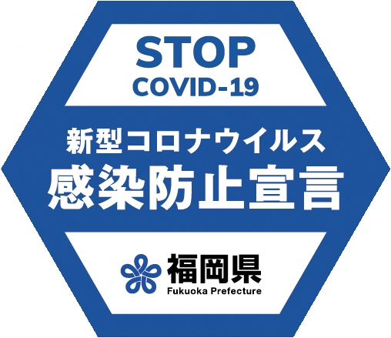

タイ語
〇นอกจากนี้ในช่วงระหว่างวันที่ 8 – 21 สิงหาคม รวมช่วงโอบ้ง โปรดจำกัดเวลาให้ลูกค้าที่มาใช้บริการในร้านไม่เกินสองชั่วโมง

〇ต่อมาเป็นการขอความร่วมมืองดการให้บริการ ในส่วนของเทศบาลเมืองฟูกูโอกะซึ่งมีสัดส่วนการติดเชื้อสูงกว่าร้อยละหกสิบนั้น ตั้งแต่วันที่ 8 – 21 สิงหาคม หากพบ “ร้านอาหารที่ใช้สำหรับเลี้ยงรับรอง” “ร้านอาหารและร้านคาราโอเกะที่จำหน่ายสุรา” สถานบันเทิงดังที่ระบุในมาตรการจัดการพิเศษ ไม่ปฏิบัติตามไกด์ไลน์แยกตามประเภทธุรกิจอย่างเคร่งครัด จะขอความร่วมมือให้งดให้บริการต่อไป

〇ถัดมาเป็นการขอความร่วมมือประชาชนในจังหวัดฯ กรณีที่ท่านไปใช้บริการร้านค้าเหล่านี้ โปรดหลีกเลี่ยงการใช้บริการร้านค้าที่ไม่ได้ปฏิบัติตามไกด์ไลน์อย่างเคร่งครัด นอกจากนี้ช่วงระหว่างวันที่ 8 – 21 สิงหาคม แม้จะเป็นร้านที่ปฏิบัติตามไกด์ไลน์อย่างเคร่งครัด ก็ขอให้ใช้บริการภายในสองชั่วโมง และหลีกเลี่ยงการสังสรรค์ต่อจากนั้น

〇เราต้องพยายามยับยั้งการแพร่ระบาดไม่ให้ลุกลามไปมากกว่านี้ ขอให้ทุกท่านตระหนักเสมอว่า “เราจะไม่แพร่เชื้อให้คนอื่น” “เราจะไม่รับเชื้อจากคนอื่น” และ “เราอาจเป็นผู้ติดเชื้อแล้ว”

〇หากเราไม่สามารถหยุดการแพร่ระบาดได้ และเริ่มมีความเสี่ยงว่าระบบการให้บริการสาธารณสุขจะถึงขีดจำกัด ทางจังหวัดจำเป็นจะต้องใช้มาตรการบริหารจัดการที่เข้มงวดมากขึ้น

〇หวังเป็นอย่างยิ่งว่าจะได้รับความร่วมมือจากประชาชนและผู้ประกอบการในจังหวัดเป็นอย่างดี

